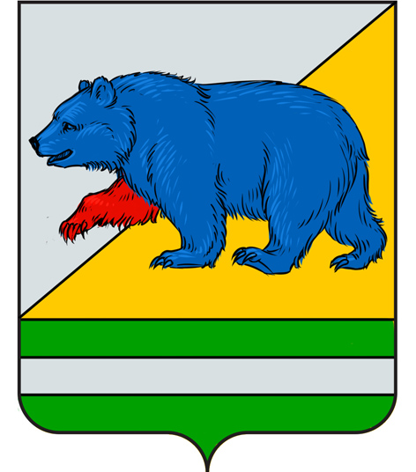
РОССИЙСКАЯ ФЕДЕРАЦИЯ
КУРГАНСКАЯ ОБЛАСТЬ
АДМИНИСТРАЦИЯ ПЕТУХОВСКОГО МУНИЦИПАЛЬНОГО ОКРУГА

ПОСТАНОВЛЕНИЕ (Проект)

от « » __________ 2023 года № ____
г. Петухово

Об установлении основных параметров для определения нормативных затрат на оказание муниципальных услуг по реализации дополнительных общеобразовательных (общеразвивающих) программ на 2023год.

В соответствии с Приказом Департамента образования и науки Курганской области от 13.01.2022 № 26 «Об утверждении Правил персонифицированного финансирования дополнительного образования детей в Курганской области», Постановлением Администрации Петуховского муниципального округа Курганской области от 20.12.2022 г. №1326 «Об утверждении Правил персонифицированного финансирования дополнительного образования детей в Петуховском муниципальном округе и порядка предоставления грантов в форме субсидии частным образовательным организациям, организациям, осуществляющим обучение, индивидуальным предпринимателям, государственным образовательным организациям, муниципальным образовательным организациям, в отношении которых органами местного самоуправления Петуховского муниципального округа не осуществляются функции и полномочия учредителя, включенным в реестр исполнителей образовательных услуг в рамках системы персонифицированного финансирования, в связи с оказанием услуг по реализации дополнительных общеобразовательных программ в рамках системы персонифицированного финансирования», Администрация Петуховского муниципального округа ПОСТАНОВЛЯЕТ:
1. Утвердить основные параметры для определения нормативных затрат на оказание муниципальных услуг по реализации дополнительных общеобразовательных (общеразвивающих) программ на 2023 год (приложение 1).
2. Утвердить отраслевые коэффициенты, применяемые в рамках системы персонифицированного финансирования дополнительного образования детей на 2023 год (приложение 2).
3. С 1 января 2023 года признать утратившим силу постановление Администрации Петуховского муниципального округа от 19 января 2022 года № 43 «Об установлении основных параметров для определения нормативных затрат на оказание муниципальных услуг по реализации дополнительных общеобразовательных (общеразвивающих) программ на 2022год.».
4. Настоящее постановление вступает в силу с момента опубликования и распространяется на правоотношения возникшие с 01 января 2023 года.
5. Контроль за выполнением настоящего постановления возложить на первого заместителя Главы Петуховского муниципального округа по социальной политике.

Временно исполняющего обязанности
Главы Петуховского муниципального округа А.В. Волков

Приложение 1 к постановлению Администрации Петуховского муниципального округа от _________________г. №___ «Об установлении основных параметров для определения нормативных затрат на оказание муниципальных услуг по реализации дополнительных общеобразовательных (общеразвивающих) программ на 2023год»

Основные параметры для определения нормативных затрат на оказание
муниципальных услуг по реализации дополнительных общеобразовательных (общеразвивающих) программ на 2023 год

Наименование параметра | Буквенное обозначение параметра | Размерность параметра | Значение параметра
Среднее число учащихся на педагогапо направленностям | Q _{сред} | Ед.
Техническая | Q _{сред} | Ед. | 72
Естественнонаучная | Q _{сред} | Ед. | 72
Художественная | Q _{сред} | Ед. | 72
Туристско-краеведческая | Q _{сред} | Ед. | 72
Физкультурно-спортивная | Q _{сред} | Ед. | 48
Социально-гуманитарная | Q _{сред} | Ед. | 72
Средняя норма часов в год на одного ребенкапо направленностям | V_{час} | Ед.
Техническая | V_{час} | Ед. | 144
Естественнонаучная | V_{час} | Ед. | 144
Художественная | V_{час} | Ед. | 144
Туристско-краеведческая | V_{час} | Ед. | 144
Физкультурно-спортивная | V_{час} | Ед. | 216
Социально-гуманитарная | V_{час} | Ед. | 144
Коэффициент доли работников АУП | K_{ауп} | Ед. | 0,3
Продолжительность программы повышения квалификации | L_{баз} | дней | 14
Сумма затрат на повышение квалификации, в день |  | Рубль | 650
Стоимость медосмотра |  | Рубль | 2000
Затраты на содержание имущества на час реализации программы |  | Рубль | 4,43
Стоимость комплекта средств обучения по направленностям | С_{баз} | Рубль
Техническая | С_{баз} | Рубль | 350000
Естественнонаучная | С_{баз} | Рубль | 100000
Художественная | С_{баз} | Рубль | 250000
Туристско-краеведческая | С_{баз} | Рубль | 100000
Физкультурно-спортивная | С_{баз} | Рубль | 650000
Социально-гуманитарная | С_{баз} | Рубль | 200000
Срок полезного использования комплекта средств обучения в годах |  | лет | 7
Норматив использования средств обучения в часах в год | N_{год} | Ед. | 822
Стоимость учебного пособия |  | Рубль | 300
Количество методических пособий на 1 обучающегося |  | шт. | 0,5
Срок полезного использования методических пособий в годах |  | лет | 5
Средняя зарплата по региону |  | Рубль | 36697
Ставка страховых взносов |  | % | 30,2

Приложение 2 к постановлению Администрации Петуховского муниципального округа от ____________________г. №_____ «Об установлении основных параметров для определения нормативных затрат на оказание муниципальных услуг по реализации дополнительных общеобразовательных (общеразвивающих) программ на 2023 год»

Отраслевые коэффициенты, применяемые в рамках системы персонифицированного финансирования дополнительного образования детей на 2023год
Наименование | Значение
Адаптированная программа для детей с ОВЗ | 1,0
Программа в дистанционной форме | 1,0
Программа в очно-заочной форме | 1,0

Согласовано:

Заместитель
Главы Петуховского
муниципального округа,
начальник Финасового управления
Администрации Петуховского
Муниципального округа О.Ю. Грыдина

Первый заместитель
Главы Петуховского
муниципального округа
по социальной политике А.Л. Замяткин

Управляющий делами-
руководитель аппарата
Администрации Петуховского
муниципального округа О.В. Вятчинина

Советник Главы,
заведующий юридическим сектором
Администрации Петуховского
муниципального округа Н.Г. Сисевич

Справка- рассылка
к постановлению Администрации Петуховского муниципального округа
от « » ________________ г. № ___ «Об установлении основных параметров для определения нормативных затрат на оказание муниципальных услуг по реализации дополнительных общеобразовательных (общеразвивающих) программ на 2023год.

Разослано:
- В дело -1
- Прокуратура – 1
- Сайт – 1
- Регистр НПА – 1
- Реестр НПА – 1
- Администрация Петуховского муниципального округа - 1
- Управление образования Администрации Петуховского муниципального округа - 1

Исп. Максименко А.В.
Тел. 835-22 44-69-59

